МУНИЦИПАЛЬНОЕ БЮДЖЕТНОЕ УЧРЕЖДЕНИЕ
ДОПОЛНИТЕЛЬНОГО ОБРАЗОВАНИЯ
«ДОМ ДЕТСКОГО ТВОРЧЕСТВА ЖЕЛЕЗНОДОРОЖНОГО ОКРУГА»

Конспект открытого занятия

«Изготовление цветка с применением техники холодного батика»
(детское объединение «Калейдоскоп дизайн»)

возраст детей — 7- 9 лет

Педагог дополнительного образования
Лобанцова Татьяна Владимировна.
Методист: Корнева Мария Сергеевна.

Рекомендовано педагогам
дополнительного образования.

Курск
2018
Тема занятия: «Изготовление цветка с применением техники холодного батика».
Цель: Закрепить интерес и сформировать мотивацию для дальнейшего изучения художественной росписи ткани через расширение сферы применения данного вида декоративно-прикладного творчества.
Задачи:
- Обучающая – повторение и закрепление знаний по истории батика и сферам его применения, обобщение и систематизация полученных знаний, умений и навыков, применение полученных навыков в новом виде деятельности.
- Развивающая – развитие познавательного интереса, фантазии, образного и пространственного мышления, воображения, моторики, внимания, глазомера, эстетического вкуса, навыков коллективной художественной деятельности.
- Воспитательная – прививание аккуратности в работе, развитие чувства эмоциональной отзывчивости к прекрасному в жизни и декоративно – прикладном творчестве, трудолюбия.
- Здоровьесберегающая – соблюдение техники безопасности при работе с инструментами, цветотерапия, физкультминутка.
Тип занятия: комбинированное.
Межпредметные связи:
- История: исторический рассказ по теме;
- Изобразительное искусство: рисунки, репродукции.
- Биология: сведения о цветах.
Метапредметные связи: формирование мировоззрения учащихся. Превращение обучения в саморазвитие. Формирование общих универсальных стратегий познания.
Методы обучения: объяснительно–иллюстративный (беседа, рассказ, демонстрация); репродуктивный; практический; контроля и самоконтроля.
Формы обучения: индивидуальная работа, работа в группах.
Место занятия в структуре образовательного процесса: 1-й год обучения.
Возраст учащихся: 7-9 лет.
Оснащение занятия: компьютер, иллюстративные материалы, видеоряд для физкультминутки, краски для росписи по ткани, резерв, кисти, карандаш, ткань, заготовка для цветка, клеенка, баночка для воды, палитра, клей ПВА, иголка, нитка, ножницы, салфетка.
Дидактические материалы:
- готовые изделия в технике холодного батика;
- схемы цветов;
- репродукции, компьютерная подборка слайдов.
Продолжительность занятия: 45 минут.

Структура занятия:
1. Организационный момент — 5 мин.
2. Сообщение темы, цели занятия — 2 мин.
3. Повторение пройденного материала — 3 мин.
4. Практическая часть - 20 мин.
5. Анализ выполненной работы - 5мин.
6. Закрепление учебного материала через фронтальный опрос - 5мин.
7. Подведение итогов — 5 мин.

Ход занятия

1. Организационный момент.
Приветствие учащихся, вступительное слово педагога:
- Добрый день ребята! Наше занятие я хочу начать с загадки?

Любит он сажать цветы,
Обрезает он кусты,
Поливает он свой сад
И всегда ему он рад.
Груши, яблоки, крыжовник
Посадил весной…
(Садовник).

- Да, вы правы это садовник! Я садовник не простой, я выращиваю цветы не в горшке и не в саду, я выращиваю их на ткани с помощью красок!
Полюбуйтесь, какие цветы я уже вырастила! Пусть они лежат на столе перед вами и вдохновляют.

2. Сообщение темы и цели занятия.
Демонстрация объемных цветов, расписанных в технике холодного батика.

Мои руки могут сделать чудо любое;
И на ткани на белой нарисуют цветы
И по синему небу вышьют солнце златое,
Чтобы стало больше на земле красоты.
Я возьму в руки краски и простую тряпицу,
И немножко фантазии и мастерства,
Нарисую такое, что вам и не снится,
Только чтобы жила на земле красота!

- Ребята, вам нравятся эти работы?
Сегодня мы с вами тоже вырастим цветок, но не в горшочке, а изготовим его из разрисованной ткани.
Для того чтобы сделать наше красивое изделие, нам сегодня придется поработать в нескольких техниках: роспись ткани и создание объемной текстильной формы.

3. Повторение пройденного материала.
- Но прежде чем приступить к работе, давайте вспомним, что такое батик.
Родиной батика, искусства росписи ткани, считается Юго – Восточная Азия. К нам батик пришел из Индонезии, даже название этого декоративного искусства происходит от местного слова «анбатик» - рисовать, писать. Сама техника батика очень древняя (накрапывание краски на ткань) и принципы, лежащие в ее основе, не меняются веками. Но появляются новые материалы, инструменты, красители, изменяются вкусы и потребности людей. Приемы росписи упрощаются, и если раньше технологии батика передавались из поколения в поколение, то сейчас им может заниматься любой желающий.

4. Практическая часть.
Инструктаж по технике безопасности.
Организация рабочего места, подготовка инструментов, материалов и приспособлений.

- Итак, вы готовы вырастить цветок? Приступим!
Ребята только не забывайте о технике безопасности; кисточку нужно держать, не направляя в сторону глаз; не держать ножницы лезвиями вверх; иголку втыкать в игольницу.
Для начала нам нужно застелить стол клеенкой, потом разложить ткань и рассмотреть изображение нужного нам цветка.

Алгоритм изготовления цветка.
1. На ткани рисуем два слоя цветка желаемой формы, желательно с закругленными краями.
2. Заливаем цветом.
3. Сушим две заготовки для цветка.

Ребята, я думаю, нам нужна небольшая разминка. Давайте мы с вами проведем физкультминутку.
(Дети встают и делают упражнения под веселый видеоряд).
А теперь продолжаем выращивать наши цветы.

4. Берем нитку с иголкой, завязываем узелок; с изнаночной стороны одного цветка прокалываем иголкой и делаем несколько стежков, затягивая их формируем лепестки. Те же действия производим со вторым цветком. Далее накладываем одну деталь цветка на другую и сшиваем по центру. Контуром намечаем тычинки.

Вот наш цветок расцвел! Можно носить его как брошку, а можно сделать несколько цветов и сделать большое, объемное панно и украсить им стену.

5. Анализ выполненной работы.
Мини-выставка работ учащихся. Обсуждение и анализ детьми результатов своей деятельности.
- Какие красивые цветы у вас получились. Вам понравилось выращивать цветы своими руками? Это может быть хорошим подарком. Сегодня вы стали садовниками как и я. Вы смогли сами вырастить волшебный цветок, который можете подарить своим родным или друзьям. Вы сможете вырастить и другие цветы на наших дальнейших занятиях.

6. Закрепление учебного материала через фронтальный опрос.
Вопросы к учащимся:
- Что вы узнали нового на занятии?
- Какие виды работ мы выполняли?
- Какие материалы и инструменты были использованы при выполнении практической работы?
- Какие трудности возникали при выполнении практической работы?
- Пригодятся ли вам знания и умения, полученные сегодня на занятии в повседневной жизни?

7. Подведение итогов занятия.
Педагог анализирует работу каждого ребенка и хвалит его, дает характеристику его работы, в доброжелательной, корректной форме. Находит достоинства работы и обращает на них внимание всех обучающихся в группе.
- Итак, наше занятие подошло к завершению. Вы вспомнили об истории возникновения батика. Рассмотрели творческие работы, выполненные ранее. Овладели некоторыми новыми приемами и способами работы в технике холодного батика. Используя полученные знания и навыки, изготовили творческую работу.
Если вам понравилось выращивать цветы из батика, я предлагаю вам по желанию дома с родителями или друзьями попробовать изготовить такой же цветок, а если есть желание делать более сложные работы, приглашаю вас продолжать заниматься в детском объединении «Калейдоскоп дизайн».

Список литературы

1. Н.А.Горяева Уроки изобразительного искусства; Декоративно – прикладное искусство в жизни человека; под редакцией Б.М.Неменского М., «Просвещение», 2012
2. Н.А.Горяева, О.В. Островская Изобразительное искусство; Декоративно – прикладное искусство в жизни человека; под редакцией Б.М.Неменского М., «Просвещение», 2014

3. С. Давыдов. Батик. Техника. Приемы. Изделия. Энцикл., АСТ- ПРЕСС, 2008

4. И. Дворкина. Батик. Горячий. Холодный. Узелковый. Радуга, 2008

5. А.В. Деревянко. Футболки, Креативная роспись. М.: Суфлер; Ростов – на – Дону, Феникс, 2013

6. Т.В. Калинина. Башня растущая в небо. – СПб.: Речь, Образовательные проекты; М.: Сфера, 2009

7. Конча Моргадес. Роспись по шелку для начинающих. Арт-Родник, 2008
8. Г.Терешина Батик своими руками. М., АСТ- ПРЕСС книга, 2009

9. Анна Эм. Батик. Постигаем шаг за шагом. Харвест, 2008

10. Н. Воробьева Точечная роспись; М., АСТ- ПРЕСС, 2013

11. Э. Домесек Я сделала это сама. Астрель М., 2012

12. К. Ефимова «Дизайнерские открытки в технике батик», Ростов - на – Дону, Феникс, 2013

13. А. Кипер ФЕШН – иллюстрация. Вдохновение и приемы.

Попурри Минск, 2014

14. Д. Норман Дизайн привычных вещей. Изд., «Манн, Иванови Фербер» М., 2013

15. Е.В. Масалова «Батик в интерьере», изд. 2-е, Ростов – на – Дону, Феникс, 2006

16. Сузи Стоку.Батик. Современный подход к традиционному искусству росписи тканей. Практическое руководство. Ниола 21 век, 2006

Интернет ресурсы:
1. Рукоделие. Роспись ткани.
http . // www. rukodelie by/content/
2. mann - ivanov-ferber. ru facebook com/mifbooks
3. Home page – www . tverpk. ru.
4. Polyvore. com
5. Etsy. com
6. WWD. com
7. Designboom. Com

Приложение 1
Фотоотчёт с занятия

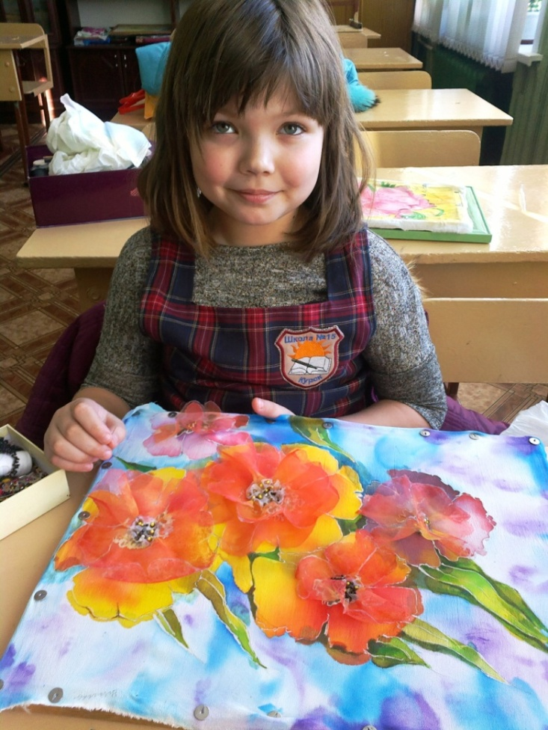
Лосева Ульяна

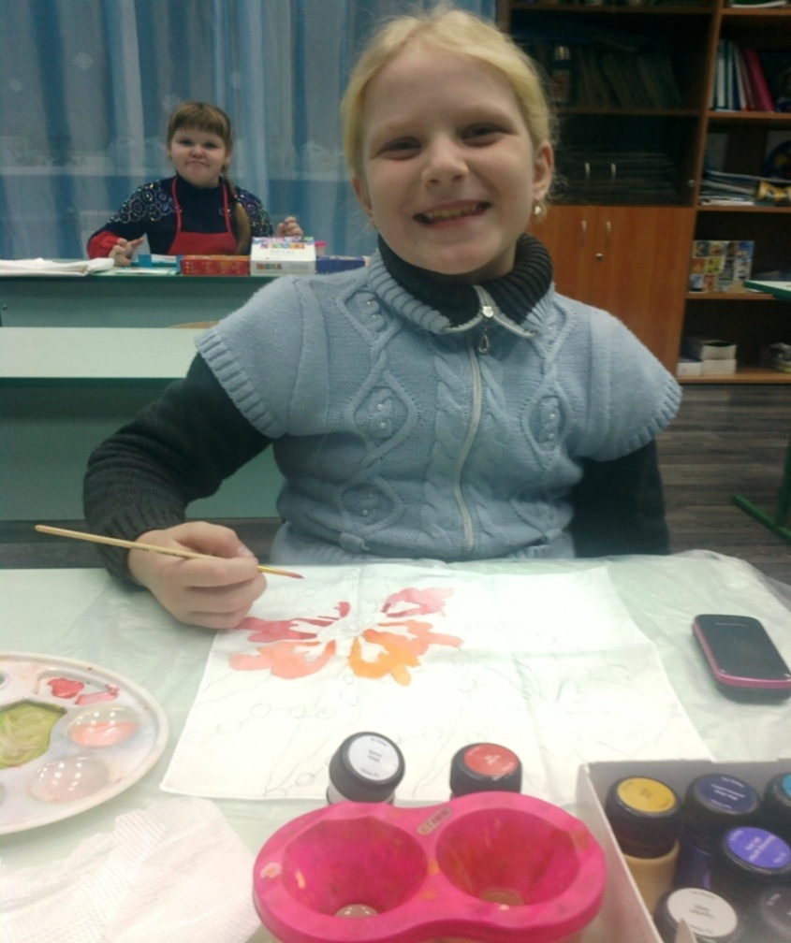
Титова Арина

Плоские и объемные цветы в технике холодного батика

